2022年度

达州市达川区建设工程质量安全监督站部门决算

目 录

公开时间：2023年10月13日

第一部分 部门概况...................................................4

一、部门职责...........................................................................................................4

二、机构设置...........................................................................................................4

第二部分 2022年度部门决算情况说明..................................5

一、收入支出决算总体情况说明...........................................................................5

二、收入决算情况说明...........................................................................................6

三、支出决算情况说明...........................................................................................6

四、财政拨款收入支出决算总体情况说明...........................................................7

五、一般公共预算财政拨款支出决算情况说明..................................................8

六、一般公共预算财政拨款基本支出决算情况说明.........................................10

七、财政拨款“三公”经费支出决算情况说明..................................................10

八、政府性基金预算支出决算情况说明............................................................12

九、国有资本经营预算支出决算情况说明.........................................................12

十、其他重要事项的情况说明............................................................................12

第三部分 名词解释..................................................14

第四部分 附件......................................................16

第五部分 附表......................................................25

一、收入支出决算总表........................................................................................26

二、收入决算表.....................................................................................................27

三、支出决算表.....................................................................................................28

四、财政拨款收入支出决算总表.........................................................................29

五、财政拨款支出决算明细表.............................................................................30

六、一般公共预算财政拨款支出决算表.............................................................31

七、一般公共预算财政拨款支出决算明细表.....................................................32

八、一般公共预算财政拨款基本支出决算明细表.............................................33

九、一般公共预算财政拨款项目支出决算表.....................................................34

十、政府性基金预算财政拨款收入支出决算表.................................................35

十一、国有资本经营预算财政拨款收入支出决算表.........................................36

十二、国有资本经营预算财政拨款支出决算表.................................................37

十三、财政拨款“三公”经费支出决算表........................................................38

# 第一部分 部门概况

## 一、部门职责

贯彻执行国家和地方有关安全生产的法规、标准和方针、政策，行使对本行政区域内市政基础建设和涉及公共场所的建设工程安全生产监督管理职能；监督推行建筑安装企业施工现场安全防护标准化管理，推广先进建筑施工安全防护装置及安全技术措施；负责本行政区域建设工程重大安全事故调查分析，受理有关建筑工程安全生产投诉，依法依规处理违反安全生产管理法律、法规、违章的行为；组织开展工作交流；配合区、市有关部门开展本区建筑企业生产管理人员教育、培训及考核工作等。

## 二、机构设置

达州市达川区建设工程质量安全监督站下属二级预算单位0个，其中行政单位0个，参照公务员法管理的事业单位0个，其他事业单位0个。

第二部分 2022年度部门决算情况说明

1. 收入支出决算总体情况说明

2022年度收入合计919.59万元。与2021年相比，减少45.43万元，下降4.71%。主要变动原因是人员减少。

2022年度支出合计919.59万元。与2021年相比，减少65.73万元，下降6.67%。主要变动原因是人员减少。

1. 收入情况

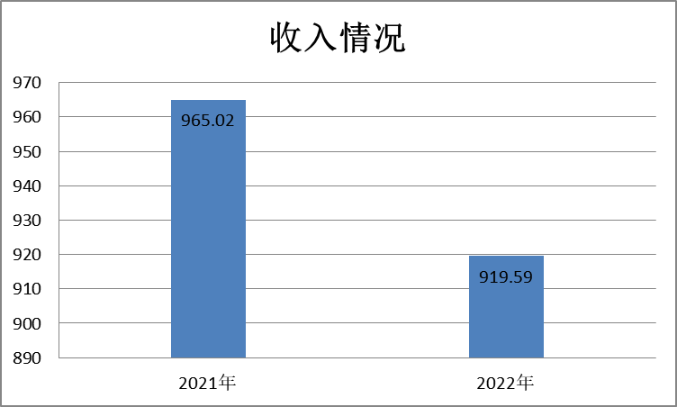

（二）支出情况

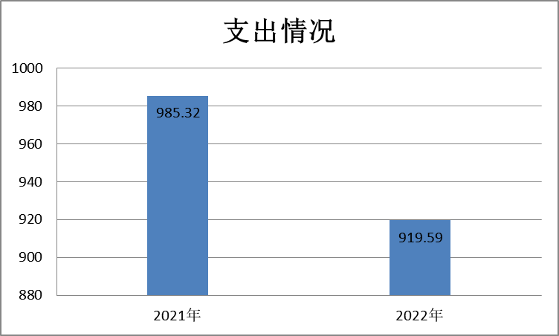

二、收入决算情况说明

2022年本年收入合计919.59万元，其中：一般公共预算财政拨款收入894.42万元，占97.26%；政府性基金预算财政拨款收入25.17万元，占2.74%；国有资本经营预算财政拨款收入0万元，占0%；上级补助收入0万元，占0%；事业收入0万元，占0%；经营收入0万元，占0%；附属单位上缴收入0万元，占0%；其他收入0万元，占0%。

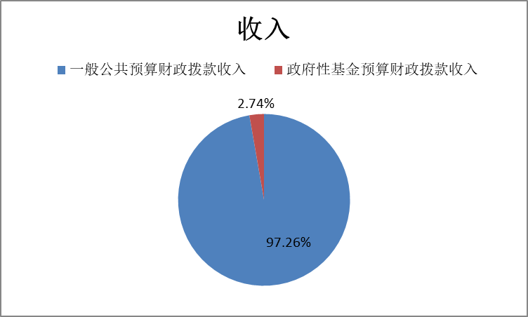

三、支出决算情况说明

2022年本年支出合计919.59万元，其中：基本支出894.42万元，占97.26%；项目支出25.17万元，占2.74%；上缴上级支出0万元，占0%；经营支出0万元，占0%；对附属单位补助支出0万元，占0%。

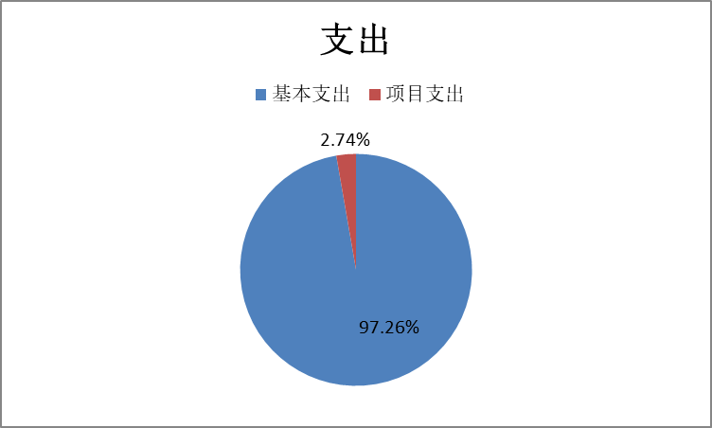

四、财政拨款收入支出决算总体情况说明

2022年财政拨款收入合计919.59万元。与2021年相比，财政拨款收入减少45.43万元，下降4.71%。主要变动原因是人员减少。

2022年财政拨款支出合计919.59万元。与2021年相比，财政拨款收入减少65.73万元，下降6.67%。主要变动原因是人员减少。

（一）收入情况



（二）支出情况



五、**一**般公共预算财政拨款支出决算情况说明

**（一）一般公共预算财政拨款支出决算总体情况**

2022年一般公共预算财政拨款支出894.42万元，占本年支出合计的97.26%。与2021年相比，一般公共预算财政拨款支出减少60.9万元，下降6.37%。主要变动原因是人员减少。

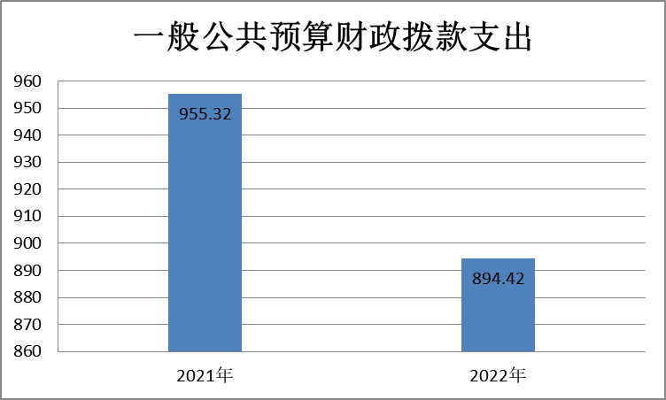

**（二）一般公共预算财政拨款支出决算结构情况**

2022年一般公共预算财政拨款支出894.42万元，主要用于以下方面：**社会保障和就业支出**67.64万元，占7.56%；**卫生健康支出**33.97万元，占3.80%；**城乡社区支出**742.08万元，占82.97%；**住房保障支出**50.73万元，占5.67%。

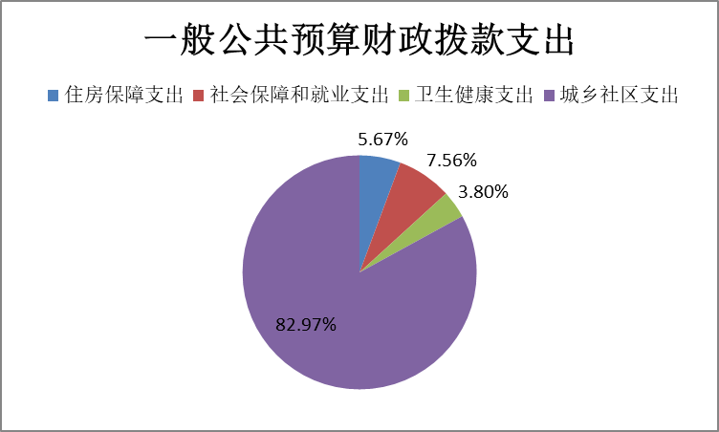

**（三）一般公共预算财政拨款支出决算具体情况**

**2022年一般公共预算支出决算数为894.42万元**，**完成预算98.05%。其中：**

**1.城乡社区（类）建设市场管理与监督（款）建设市场管理与监督（项）: 支出决算为742.08万元，完成预算97.66%，决算数小于预算数的主要原因是**本年度应支未支付款项**。**

**2.社会保障和就业（类）行政事业单位养老（款）机关事业单位基本养老保险缴费（项）: 支出决算为67.64万元，完成预算100%，决算数等于预算数。**

**3.卫生健康（类）行政事业单位医疗（款）事业单位医疗（项）: 支出决算为33.97万元，完成预算100%，决算数等于预算数。**

**4.住房保障（类）住房改革（款）住房公积金（项）: 支出决算为50.73万元，完成预算100%，决算数等于预算数。**

六**、一**般公共预算财政拨款基本支出决算情况说明

2022年一般公共预算财政拨款基本支出894.42万元，其中：

人员经费840.23万元，主要包括：基本工资、津贴补贴、奖金、伙食补助费、绩效工资、机关事业单位基本养老保险缴费、职工基本医疗保险缴费、住房公积金、其他对个人和家庭的补助支出。

公用经费54.19万元，主要包括：办公费、印刷费、水费、电费、邮电费、物业管理费、差旅费、维修（护）费、工会经费、福利费、公务用车运行维护费、其他交通费、其他商品和服务支出、办公设备购置。

七、财政拨款“三公”经费支出决算情况说明

**（一）“三公”经费财政拨款支出决算总体情况说明**

2022年“三公”经费财政拨款支出决算为3.47万元，完成预算100%，较上年增加2.25万元，增长184.43%。决算数与预算数持平。

**（二）“三公”经费财政拨款支出决算具体情况说明**

2022年“三公”经费财政拨款支出决算中，因公出国（境）费支出决算0万元，占0%；公务用车购置及运行维护费支出决算3.47万元，占100%；公务接待费支出决算0万元，占0%。具体情况如下：

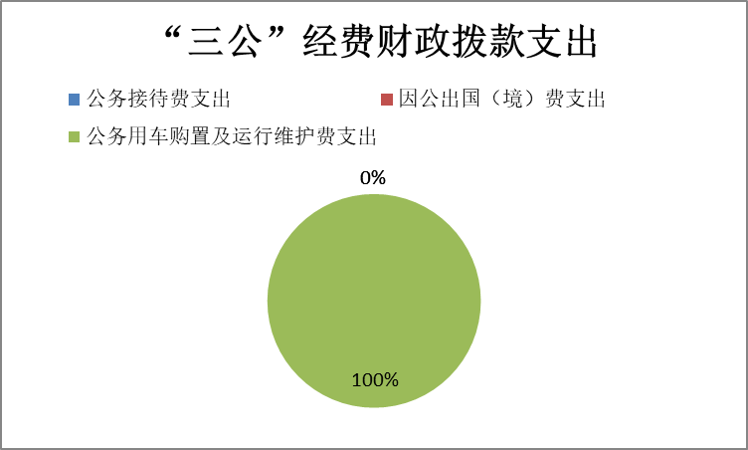

**1.因公出国（境）经费支出**0万元，**完成预算0*%。**全年安排因公出国（境）团组0次，出国（境）0人。因公出国（境）支出决算比2021年增加/减少0万元，增长/下降0%。主要原因是无因公出国（境）经费支出。

**2.公务用车购置及运行维护费支出**3.47万元，**完成预算100%。**公务用车购置及运行维护费支出决算比2021年增加2.25万元，增长184.43%。主要原因是车辆年限时间长，维修费用增加。

其中：**公务用车购置支出**0万元。全年按规定更新购置公务用车0辆，其中：轿车0辆、金额0万元，越野车0辆、金额0万元，载客汽车0辆、金额0万元。截至2022年12月底，单位共有公务用车1辆，其中：轿车1辆、越野车0辆、载客汽车0辆。

**公务用车运行维护费支出**3.47万元。主要用于质量、安全监督工作检查、巡查及相关业务等所需的公务用车燃料费、维修费、过路过桥费、保险费等支出。

**3.公务接待费支出**0万元，**完成预算0%。**公务接待费支出决算比2021年增加/减少0万元，增长/下降0%。主要原因是无公务接待费支出。其中：

**国内公务接待支出**0万元。国内公务接待0批次，0人次（不包括陪同人员），共计支出0万元。

**外事接待支出**0万元。外事接待0批次，0人次（不包括陪同人员），共计支出0万元。

八、政府性基金预算支出决算情况说明

2022年政府性基金预算财政拨款支出25.17万元。

1. 国有资本经营预算支出决算情况说明

2022年国有资本经营预算财政拨款支出0万元。

1. 其他重要事项的情况说明

**（一）机关运行经费支出情况**

2022年，达州市达川区建设工程质量安全监督站机关运行经费支出0万元，比2021年增加/减少0万元，增长/下降0%。主要原因是本单位为事业单位，未使用机关运行经费相关科目，机关运行经费安排为零。

**（二）政府采购支出情况**

2022年，达州市达川区建设工程质量安全监督站政府采购支出总额0万元，其中：政府采购货物支出0万元、政府采购工程支出0万元、政府采购服务支出0万元。授予中小企业合同金额0万元，占政府采购支出总额的0%，其中：授予小微企业合同金额0万元，占政府采购支出总额的0%。

**（三）国有资产占有使用情况**

截至2022年12月31日，达州市达川区建设工程质量安全监督站共有车辆1辆，其中：主要领导干部用车0辆、机要通信用车0辆、应急保障用车0辆、其他用车1辆，其他用车主要是用于一般公务用车。单价100万元以上专用设备0台（套）。

**（四）预算绩效管理情况**

根据预算绩效管理要求，本部门在2022年度预算编制阶段，组织对建设工程质量安全监督工作运行经费项目开展了预算事前绩效评估，对1个项目编制了绩效目标，预算执行过程中，选取1个项目开展绩效监控。

组织对2022年度一般公共预算、政府性基金预算等全面开展绩效自评，形成本部门整体（含部门预算项目）绩效自评报告，其中，本部门整体（含部门预算项目）绩效自评得分为96分，绩效自评综述：2022年，我单位设定的总体工作目标为严格执行相关政策，保障工资及时、足额发放，预算绩效编制科学合理，减少结余资金。保障单位日常运转，提高预算绩效编制质量，严格执行预算。2022年年终各项工作任务均全面完成，完成质量优。（绩效自评报告详见附件）

1. 名词解释

1.财政拨款收入：指单位从同级财政部门取得的财政预算资金。

2.年初结转和结余：指以前年度尚未完成，结转到本年度按有关规定继续使用的资金。

3.年末结转和结余：指单位按有关规定结转到下年或以后年度继续使用的资金。

4.城乡社区（类）建设市场管理与监督（款）建设市场管理与监督（项）： 指反映各类建筑工程强制性和推荐性标准及规范的制定与修改、建筑工程招投标等市场管理、建筑工程质量与安全监督等方面的支出。

5.社会保障和就业（类）行政事业单位养老（款）机关事业单位基本养老保险缴费（项）：反映机关事业单位实施养老保险制度由单位缴纳的基本养老保险费支出。

6.卫生健康（类）行政事业单位医疗（款）事业单位医疗（项）：反映财政部门安排的事业单位基本医疗保险缴费经费，未参加医疗保险的事业单位的公费医疗经费，按国家规定享受离休人员待遇的医疗经费。

7.住房保障（类）住房改革（款）住房公积金（项）： 反映行政事业单位按人力资源和社会保障部、财政部规定的基本工资和津贴补贴以及规定比例为职工缴纳的住房公积金。

8.基本支出：指为保障机构正常运转、完成日常工作任务而发生的人员支出和公用支出。

9.项目支出：指在基本支出之外，为完成特定行政任务和事业发展目标所发生的支出。

10.“三公 ”经费：指单位用财政拨款安排的因公出国 （境）费、公务用车购置及运行费和公务接待费。其中，因公出国（境）费反映单位公务出国（境）的国际差旅费、国外城市间交通费、住宿费、伙食费、培训费、公杂费等支出；公务用车购置及运行费反映单位公务用车车辆购置支出（含车辆购置税）及租用费、燃料费、维修费、过路过桥费、保险费等支出；公务接待费反映单位按规定开支的各类公务接待（含外宾接待）支出。

11.人员经费：主要包括：基本工资、津贴补贴、伙食补助费、绩效工资、机关事业单位基本养老保险缴费、职工基本医疗保险缴费、住房公积金、对个人和家庭的补助。

12.公用经费：主要包括：办公费、印刷费、水费、 电费、邮电费、物业管理费、差旅费、维修（护）费、工会经费、福利费、公务用车运行维护费、其他交通费、其他商品和服务支出、办公设备购置支出。

第四部分 附件

附件1

**2022年部门整体支出绩效自评报告**

一、部门（单位）基本情况

（一）机构组成。

达州市达川区建设工程质量安全监督站是达川区住建局下属二级预算单位。属事业单位，内设机构10个，分别是办公室、党办、工会办公室、监督一室、监督二室 、监督三室、安全监督室、监督检测室、财务室、综合办公室。

（二）机构职能和人员概况。

主要职能：贯彻执行国家和地方有关安全生产法规、政策，行使对本行政区域内市政基础建设和涉及公共场所的工程建设安全生产；监督施工现场安全防护标准化、安全防护装置和安全技术措施的落实；负责本行政区域建设工程重大安全事故调查分析，受理有关建筑工程安全生产投诉，依法依规处理违反安全生产管理法律、法规、违章行为；组织开展工作交流；配合市、区有关部门开展本区建筑企业生产管理人员教育、培训及考核工作等。

人员概况：根据组织部（人社局）等相关编制批复文件，检定我单位事业编制66名，截至2022年年末实有在职人员63人，其中：事业编制63人，退休人员为8人。

（三）年度主要工作任务。

2022年，我站在区委、区政府、区住建局党组及区纪委派驻住建局纪检组的正确领导下，以提高效率、优化环境、强化服务、促进发展为目的，以突出思想作风建设、简化办事程序、强化监督、促进服务质量为手段，以工程建设强制性标准为依托，转变工作职能，创新监督机制，努力开创科学高效、保障有力的质量安全监督工作新局面。一是突出政治思想建设抓党建。开展党风廉政建设宣传教育，党的意识形态有较大提升，群众满意度得到较大改变。二是突出工作职能抓发展。抓好质量安全监督实施，强化质量监督检测、管理、指导。全年共办理工程监督登记手续61件；提前介入8个项目；受理各类房屋质量安全书面信访投诉219起，回复219起，回复率100%，满意率98%；全区受监项目共计50个，建筑面积394.52万平方米。竣工验收项目11个，建筑面积89.6万平方米，一次验收合格率100%；检查房屋建筑项目16个，市政建筑项目5个。发出整改通知21份，收回整改回复21份。开展在建项目执业监理机构专项大检查，涉及在建项目监理部23个，其中房屋建筑项目16个，市政项目7个，发出书面整改通知23份；加强建筑实体质量的监督检测，共出勤108人次，检测工程项目27个，共57栋，出具监督检测情况表27份，检测混凝土共582组，不合格49组，合格率为91.6%。商品混凝土供应商共8家，抽检混凝土598组。合格553组，不合格45组，合格率为92.5%；贯彻落实新《中华人民共和国安全生产法》、《建设工程安全生产管理条例》等法律法规，深入现场查找问题**。**受监工程项目50个，其中，房屋建筑项目35个，建筑面积394.52 万平方米；市政基础设施项目15个，工程造价29亿9892万元，监督到位率100%，保证了全区建设事业的健康发展。2022年，辖区建设工程质量和施工安全意识明显增强，安全设施逐渐完善，安全事故发生率、死亡率同比下降，安全形势总体向好，圆满完成了全年各项目标任务。

（四）部门整体支出绩效目标。

2022年，使用财政资金919.59万元（其中：公用经费54.19万元、人员类经费840.23万元、建设工程质量安全监督工作运行经费25.17万元）。主要用于单位人员经费支出、日常公用经费支出、工程建设消防安全工作和全区建设工程质量和安全工作，承办主管部门交办的其他工作。确保人员和单位日常工作正常开支，保障各项工作正常运转，为建筑消防安全、社会建筑质量和安全提供保障。

二、部门资金收支情况

（一）部门总体收支情况。

1.部门总体收入情况

2022年本年收入合计919.59万元，其中：一般公共预

算财政拨款收入894.42万元；政府性基金预算财政拨款收

入25.17万元。

2.部门总体支出情况

2022年本年支出合计919.59万元，其中：基本支出894.42万元；项目支出25.17万元。

3.部门总体结转结余情况

2022年年末财政拨款结转和结余17.75万元。

（二）部门财政拨款收支情况。

1.部门财政拨款收入情况

2022年财政拨款收入919.59万元，其中：一般公共预算财政拨款收入894.42万元；政府性基金预算财政拨款收入25.17万元。

2.部门财政拨款支出情况

2022年财政拨款支出919.59万元，其中：基本支出894.42万元；项目支出25.17万元。

3.部门财政拨款结转结余情况

2022年年末财政拨款结转和结余17.75万元

三、部门整体绩效分析

（一）部门预算项目绩效分析。

1.人员类项目绩效分析

严格执行相关政策，保障工资及时、足额发放，预算编制科学合理，减少结余资金，按时完成年度工作任务目标。

2.运转类项目绩效分析

保障单位日常运转，提高预算编制质量，严格执行预算，按时完成年度工作任务目标。

3.特定目标类项目绩效分析

根据单位日常工作安排，计划开展不少于3次单位业务能力提升培训，为完成全年建设工程质量安全监督检查任务，年内工作差旅人次不少于100人次，全面各类监督检查资料印制数量3000余份，全面保障建设工程质量安全监督检查工作的正常开展，按时完成年度工作任务目标。

（二）部门整体履职绩效分析。

2022年，我单位设定的总体工作目标为严格执行相关政策，保障工资及时、足额发放，预算绩效编制科学合理，减少结余资金。保障单位日常运转，提高预算绩效编制质量，严格执行预算。2022年年终各项工作任务均全面完成，完成质量优。

（三）结果应用情况。

1.在“预算挂钩”方面，我单位已出台全面实施预算绩效管理工作方案，细化考核内容，加强各业务股室与绩效管理工作的联系，明确考核及绩效结果与专项预算安排挂钩举措，推动绩效管理工作更好的实施。

2.在“自评公开”方面，我单位严格按照预决算编制要求编制绩效目标，填列绩效目标完成情况，开展绩效自评工作，并按要求将相关绩效信息随部门预决算一并在政府门户网站公开。

3.在“问题整改”方面，结合部门预算项目实际情况，绩效目标设置要素完整，并基本做到细化量化；对发现执行进度偏低的项目，要求各业务股室加快预算执行进度；针对我单位原内部考核办法中有关预算绩效考核的内容不够完善且难以量化考核的情况，及时完善了相关考核办法，细化了考核指标。

4.在应用绩效反馈上，我单位已按要求在规定时间内将预算绩效结果、应用绩效结果向财政局反馈。

四、评价结论及建议

（一）评价结论。

按照2022年度区级部门整体支出绩效评价指标体系，绩效评价总分100分，我单位得分96分。基本完成了年度预算绩效管理目标，扣分项主要涉及绩效管理目标细化、量化方式较为单一，预算调整金额偏大和个别时间节点预算执行进度不高。

（二）存在问题。

**一是绩效管理意识还有待加强。** 绩效管理目标细化量化方式较为单一，前期对预算项目定位、功能、实施内容梳理不够深入，项目资金绩效目标设置不够合理。**二是部分预算项目绩效目标编制不完善。**在编制绩效目标时，未根据自身项目情况考虑周到，造成该项目绩效目标完成存在一定困难。

（三）改进建议。

强化业务培训，提高绩效编制的科学化和精细化程度。在财政部门的指导下，定期组织开展绩效编制培训工作，增强财务人员绩效精细化管理的意识，提高绩效精细化管理的能力。

附表1：

| **2022**年部门整体支出绩效评价表 | | | | | | | |
| --- | --- | --- | --- | --- | --- | --- | --- |
| 绩效指标 | | | 指标分值 | 指标解释 | **得分** | 备注 | |
| 一级指标 | 二级指标 | 三级指标 |
| **部门预算项目绩效管理（65分）** | **目标管理（40分）** | **目标制定** | **10** | 评价部门年初绩效目标编制质量 | 9 |  | |
| **10** | 评价部门绩效目标是否科学合理、规范完整、细化、量化并与预算安排相匹配 | 9 |  | |
| **目标实现** | **10** | 评价部门整体绩效目标实现程度与预期目标的偏离度 | 10 |  | |
| **10** | 评价部门预算项目绩效目标实际实现程度与预期目标的偏离度 | 10 |  | |
| **动态调整（15分）** | **公用经费及非定额公用支出控制** | **2** | 评价部门（单位）公用经费及非定额公用支出控制情况 | 2 |  | |
| **一般性支出控制** | **2** | 评价部门（单位）“三公”经费、会议、培训、差旅、办节、办展、办公设备购置、信息网络及软件购置更新、课题经费等八项一般性支出控制情况 | 2 |  | |
| **预算调剂** | **3** | 评价部门（单位）预算调剂情况 | 2 |  | |
| **及时处置** | **4** | 评价部门绩效运行监控处置情况 | 4 |  | |
| **执行进度** | **4** | 评价部门在6、9、11月的预算执行情况 | 3 |  | |
| **完成结果（10分）** | **资金结转率（低效、无效率）** | **5** | 评价部门特定目标类项目年终资金结转情况 | 5 |  | |
| **违规记录** | **5** | 根据审计监督、财政检查结果反映部门上一年度部门预算管理是否合规。 | 5 |  | |
| **综合管理（10分）** | **基础管理（5分）** | **内部控制制度建设** | **1** | 评价部门（单位）内部控制制度的设置情况 | 1 |  | |
| **内部控制制度执行** | **1** | 评价部门（单位）内部控制制度执行情况 | 1 |  | |
| **管理制度健全性** | **3** | 部门（单位）为加强预算管理、预算绩效管理，推进厉行节约，规范财务行为而制定的管理制度是否健全完整 | 3 |  | |
| **资产管理（3分）** | **资产信息系统建设情况** | **1** | 考核部门和单位将国有资产纳入资产信息系统管理情况 | 1 |  | |
| **资产配置** | **1** | 评价部门（单位）执行资产配置标准情况 | 1 |  | |
| **资产管理** | **1** | 考核资产收益管理情况；考核行政事业单位是否按要求及时、准确、全面开展资产清查工作。 | 1 |  | |
| **政府采购实施计划（2分）** | **政府采购实施计划编制** | **1** | 实施计划与政府采购预算的一致性 | 1 |  | |
| **政府采购实施计划执行** | **1** | 执行的实施计划与备案的实施计划数量的一致性 | 1 |  | |
| **绩效指标结果应用（25分）** | **内部应用（10分）** | **预算挂钩** | **10** | 部门内部绩效结果与预算挂钩情况 | 10 |  | |
| **信息公开（5分）** | **自评公开** | **5** | 评价部门是否按要求将部门预算绩效目标、部门整体绩效自评情况等向社会公开 | 5 |  | |
| **整改反馈（10分）** | **问题整改** | **5** | 评价部门根据绩效管理结果整改问题、完善政策、改进管理的情况 | 5 |  | |
| **应用反馈** | **5** | 评价部门按要求及时向财政部门反馈结果应用情况 | 5 |  | |
| **合计** | | | | | 96 |  |

|  |  |  |  |  |  |  |  |  |  |  |  |  |  |  |  |  |  |  |  |  |  |  |  |  |  |  |  |  |  |  |  |  |  |  |  |  |  |  |  |  |  |  |  |  |  |  |  |  |  |  |  |  |  |  |  |  |  |  |  |  |  |  |  |  |  |  |  |  |  |  |  |  |  |  |  |  |  |  |  |  |  |  |  |  |  |  |  |  |  |  |  |  |  |  |  |  |  |  |  |  |  |  |  |  |  |  |  |  |  |  |  |  |  |  |  |  |  |  |  |  |  |  |  |  |  |  |  |  |  |  |  |  |  |  |  |  |  |  |  |  |  |  |  |  |  |  |  |  |  |  |  |  |  |  |  |  |  |  |  |  |  |  |  |  |  |  |  |  |  |  |  |  |  |  |  |  |  |  |  |  |  |  |  |  |  |  |  |  |  |  |  |  |  |  |  |  |  |  |  |  |  |  |  |  |  |  |  |  |  |  |  |  |  |  |  |  |  |  |  |  |  |  |  |  |  |  |  |  |  |  |  |  |  |  |  |  |  |  |  |  |  |  |  |  |  |  |  |  |  |  |  |  |  |  |  |  |  |  |  |  |  |  |  |  |  |  |  |  |  |  |  |  |  |  |  |  |  |  |  |  |  |  |  |  |  |  |  |  |  |  |  |  |  |  |  |  |  |  |  |  |  |  |  |  |  |  |  |  |  |  |  |  |  |
| --- | --- | --- | --- | --- | --- | --- | --- | --- | --- | --- | --- | --- | --- | --- | --- | --- | --- | --- | --- | --- | --- | --- | --- | --- | --- | --- | --- | --- | --- | --- | --- | --- | --- | --- | --- | --- | --- | --- | --- | --- | --- | --- | --- | --- | --- | --- | --- | --- | --- | --- | --- | --- | --- | --- | --- | --- | --- | --- | --- | --- | --- | --- | --- | --- | --- | --- | --- | --- | --- | --- | --- | --- | --- | --- | --- | --- | --- | --- | --- | --- | --- | --- | --- | --- | --- | --- | --- | --- | --- | --- | --- | --- | --- | --- | --- | --- | --- | --- | --- | --- | --- | --- | --- | --- | --- | --- | --- | --- | --- | --- | --- | --- | --- | --- | --- | --- | --- | --- | --- | --- | --- | --- | --- | --- | --- | --- | --- | --- | --- | --- | --- | --- | --- | --- | --- | --- | --- | --- | --- | --- | --- | --- | --- | --- | --- | --- | --- | --- | --- | --- | --- | --- | --- | --- | --- | --- | --- | --- | --- | --- | --- | --- | --- | --- | --- | --- | --- | --- | --- | --- | --- | --- | --- | --- | --- | --- | --- | --- | --- | --- | --- | --- | --- | --- | --- | --- | --- | --- | --- | --- | --- | --- | --- | --- | --- | --- | --- | --- | --- | --- | --- | --- | --- | --- | --- | --- | --- | --- | --- | --- | --- | --- | --- | --- | --- | --- | --- | --- | --- | --- | --- | --- | --- | --- | --- | --- | --- | --- | --- | --- | --- | --- | --- | --- | --- | --- | --- | --- | --- | --- | --- | --- | --- | --- | --- | --- | --- | --- | --- | --- | --- | --- | --- | --- | --- | --- | --- | --- | --- | --- | --- | --- | --- | --- | --- | --- | --- | --- | --- | --- | --- | --- | --- | --- | --- | --- | --- | --- | --- | --- | --- | --- | --- | --- | --- | --- | --- | --- | --- | --- | --- | --- | --- | --- | --- | --- | --- | --- | --- | --- | --- | --- | --- | --- | --- | --- | --- | --- | --- | --- | --- | --- | --- |
| 附表2：   |  |  |  |  |  |  |  |  |  |  |  |  |  |  |  |  |  |  |  |  |  |  |  |  |  |  |  |  |  |  |  |  |  |  |  |  |  |  |  |  |  |  |  |  |  |  |  |  |  |  |  |  |  |  |  |  |  |  |  |  |  |  |  |  |  |  |  |  |  |  |  |  |  |  |  |  |  |  |  |  |  |  |  |  |  |  |  |  |  |  |  |  |  |  |  |  |  |  |  |  |  |  |  |  |  |  |  |  |  |  |  |  |  |  |  |  |  |  |  |  |  |  |  |  |  |  |  |  |  |  |  |  |  |  |  |  |  |  |  |  |  |  |  |  |  |  |  |  |  |  |  |  |  |  |  |  |  |  |  |  |  |  |  |  |  |  |  |  |  |  |  |  |  |  |  |  |  |  |  |  |  |  |  |  |  |  |  |  |  |  |  |  |  |  |  |  |  |  |  |  |  |  |  |  |  |  |  |  |  |  |  |  |  |  |  |  |  |  |  |  |  |  |  |  |  |  |  |  |  |  |  |  |  |  |  |  |  |  |  |  |  |  |  |  |  |  |  |  |  |  |  |  |  |  |  |  |  |  |  |  |  |  |  |  |  |  |  |  |  |  |  |  |  |  |  |  |  |  |  |  |  |  |  |  |  |  |  |  |  |  |  |  |  |  |  |  |  |  |  |  |  |  |  |  |  |  |  |  |  |  |  |  | | --- | --- | --- | --- | --- | --- | --- | --- | --- | --- | --- | --- | --- | --- | --- | --- | --- | --- | --- | --- | --- | --- | --- | --- | --- | --- | --- | --- | --- | --- | --- | --- | --- | --- | --- | --- | --- | --- | --- | --- | --- | --- | --- | --- | --- | --- | --- | --- | --- | --- | --- | --- | --- | --- | --- | --- | --- | --- | --- | --- | --- | --- | --- | --- | --- | --- | --- | --- | --- | --- | --- | --- | --- | --- | --- | --- | --- | --- | --- | --- | --- | --- | --- | --- | --- | --- | --- | --- | --- | --- | --- | --- | --- | --- | --- | --- | --- | --- | --- | --- | --- | --- | --- | --- | --- | --- | --- | --- | --- | --- | --- | --- | --- | --- | --- | --- | --- | --- | --- | --- | --- | --- | --- | --- | --- | --- | --- | --- | --- | --- | --- | --- | --- | --- | --- | --- | --- | --- | --- | --- | --- | --- | --- | --- | --- | --- | --- | --- | --- | --- | --- | --- | --- | --- | --- | --- | --- | --- | --- | --- | --- | --- | --- | --- | --- | --- | --- | --- | --- | --- | --- | --- | --- | --- | --- | --- | --- | --- | --- | --- | --- | --- | --- | --- | --- | --- | --- | --- | --- | --- | --- | --- | --- | --- | --- | --- | --- | --- | --- | --- | --- | --- | --- | --- | --- | --- | --- | --- | --- | --- | --- | --- | --- | --- | --- | --- | --- | --- | --- | --- | --- | --- | --- | --- | --- | --- | --- | --- | --- | --- | --- | --- | --- | --- | --- | --- | --- | --- | --- | --- | --- | --- | --- | --- | --- | --- | --- | --- | --- | --- | --- | --- | --- | --- | --- | --- | --- | --- | --- | --- | --- | --- | --- | --- | --- | --- | --- | --- | --- | --- | --- | --- | --- | --- | --- | --- | --- | --- | --- | --- | --- | --- | --- | --- | --- | --- | --- | --- | --- | --- | --- | --- | --- | --- | --- | --- | --- | --- | --- | --- | --- | --- | --- | --- | --- | --- | --- | --- | --- | --- | --- | --- | | **2022年度部门预算项目支出绩效自评表**   |  |  |  |  |  |  |  |  |  |  |  | | --- | --- | --- | --- | --- | --- | --- | --- | --- | --- | --- | | 项目名称 | | 51170321T000000117364-建设工程质量安全监督工作运行经费 | | | | | | | | | | 主管部门 | | 达州市达川区住房和城乡建设局本级 | | | | | 实施单位 | 达州市达川区建设工程质量安全监督站 | | | | 项目基本情况 | 1.项目年度目标完成情况 | 项目年度目标 | | | | | 年度目标完成情况 | | | | | 根据单位日常工作安排，2022年计划开展不少于3次单位业务能力提升培训，为完成全年建设工程质量安全监督检查任务，年内工作差旅人次不少于100人次，全年各类监督检查资料印制数量3000余份，全面保障建设工程质量安全监督检查工作的正常开展。 | | | | | 2022年按时完成年度工作任务目标。 | | | | | 2.项目实施内容及过程概述 |  | | | | | | | | | | 预算执行情况（10分） | 年度预算数（万元） | 年初预算 | 调整后预算数 | 预算执行数 | | | 预算执行率 | 权重 | 得分 | 原因 | | 总额 | 30 | 25.17 | 25.17 | | | 100.00% | 10 | 10 |  | | 其中：财政资金 | 30 | 25.17 | 25.17 | | | 100.00% |  |  | | 财政专户管理资金 |  |  |  | | |  |  |  | | 单位资金 |  |  |  | | |  |  |  | | 其他资金 |  |  |  | | |  |  |  | | 绩效指标（90分） | 一级指标 | 二级指标 | 三级指标 | 指标性质 | 指标值 | 度量单位 | 完成值 | 权重 | 得分 | 未完成原因分析 | | 产出指标 | 数量指标 | 全年业务工作差旅人次 | ≥ | 100 | 人次 | 100 | 6 | 6 |  | | 业务能力培训开展 | ≥ | 3 | 次 | 3 | 5 | 5 |  | | 质量安全监督检查资料印制数量 | ≥ | 3000 | 份 | 3000 | 6 | 5 |  | | 质量指标 | 质量安全监督检查资料印制合格率 | ＝ | 100 | % | 100 | 6 | 5 |  | | 差旅补助发放准确率 | ＝ | 100 | % | 100 | 6 | 6 |  | | 业务能力培训参与率 | ＝ | 100 | % | 100 | 5 | 5 |  | | 时效指标 | 业务能力培训开展及时率 | ＝ | 100 | % | 100 | 5 | 5 |  | | 质量安全监督检查资料印制及时率 | ＝ | 100 | % | 100 | 5 | 5 |  | | 差旅补助发放及时率 | ＝ | 100 | % | 100 | 6 | 6 |  | | 成本指标 | 业务能力培训成本 | ≤ | 20000 | 元 | 20000 | 5 | 5 |  | | 质量安全监督检查资料印刷成本 | ≤ | 30000 | 元 | 30000 | 5 | 5 |  | | 差旅补助成本 | ≤ | 250000 | 元 | 250000 | 6 | 6 |  | | 效益指标 | 社会效益指标 | 工作差旅补助应发尽发率 | ＝ | 100 | % | 100 | 6 | 6 |  | | 部门日常工作正常运转率 | ＝ | 100 | % | 100 | 6 | 6 |  | | 重点监督检查结果利用率 | ＝ | 100 | % | 100 | 6 | 6 |  | | 可持续影响指标 | 质量安全监督管理制度的健全性 | 定性 | 好坏 |  | *好* | 6 | 6 |  | | 合计 | | | | | | | | 100 | 98 |  | | 评价结论 | 全面保障建设工程质量安全监督检查工作的正常开展，按时完成年度工作任务目标。 | | | | | | | | | | | 存在问题 | 绩效管理目标细化量化方式较为单一，前期对预算项目定位、功能、实施内容梳理不够深入，项目资金绩效目标设置不够合理。 | | | | | | | | | | | 改进措施 | 强化业务培训，提高预算编制的科学化和精细化程度。在财政部门的指导下，定期组织开展预算编制培训工作，增强财务人员预算精细化管理的意识，提高预算精细化管理的能力。 | | | | | | | | | | | 项目负责人： | | | | | 财务负责人： | | | | | | | |  |

第五部分 附表

## 一、收入支出决算总表

## 二、收入决算表

## 三、支出决算表

## 四、财政拨款收入支出决算总表

## 五、财政拨款支出决算明细表

## 六、一般公共预算财政拨款支出决算表

## 七、一般公共预算财政拨款支出决算明细表

## 八、一般公共预算财政拨款基本支出决算表

## 九、一般公共预算财政拨款项目支出决算表

## 十、政府性基金预算财政拨款收入支出决算表

## 十一、国有资本经营预算财政拨款收入支出决算表

## 十二、国有资本经营预算财政拨款支出决算表

## 十三、财政拨款“三公”经费支出决算表

























